Муниципальное бюджетное дошкольное образовательное учреждение
«Детский сад 19 с. Камбилеевское» МО Пригородный район РСО-Алания

Консультация для воспитателей
« Планирование по опытно-эксперементальной деятельности дошкольников».
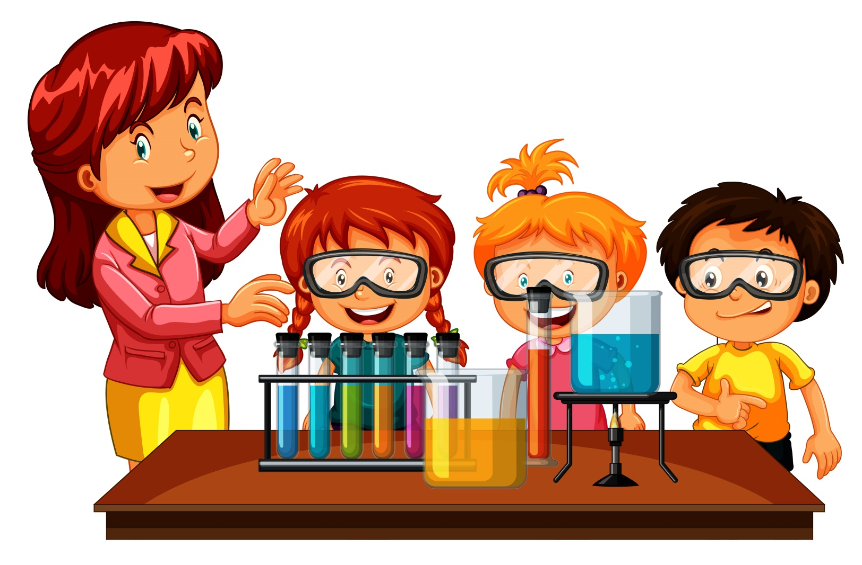
Подготовила и провела воспитатель:
Дзигоева Инга Темуровна

Сентябрь 2022г

Детское экспериментирование – один из методов познавательного развития детей дошкольного возраста. Опытно – экспериментальная деятельность позволяет объединить все виды деятельности и все стороны воспитания, развивает наблюдательность, пытливость ума, развивает стремление к познанию мира, все познавательные способности, умение изобретать, использовать нестандартные решения в трудных ситуациях, создавать творческую личность.

Задачи опытно-экспериментальной деятельности:
• Формирование способности видеть многообразие мира в системе взаимосвязей.
• Развитие наблюдательности, умения сравнивать, анализировать, обобщать, устанавливать: причинно - следственную зависимость, умения делать выводы.
• Расширение перспектив развития поисково-познавательной деятельности, поддержание у детей инициативы, сообразительности, пытливости, критичности, самостоятельности.
• Создание предпосылок формирования у детей практических и умственных действий.
Достоинства метода экспериментирования:
• Дети получают реальные представления о различных сторонах изучаемого объекта, о его взаимоотношениях с другими объектами и со средой обитания.
• Идет обогащение памяти ребенка, активизируются его мыслительные процессы, так как постоянно возникает необходимость совершать операции анализа и синтеза, сравнения и классификации.
• Развивается речь ребенка, так как ему необходимо давать отчет об увиденном, формулировать обнаруженные закономерности и выводы.
• Происходит накопление фонда умственных приемов и операций, которые рассматриваются как умственные умения.
• Детское экспериментирование важно и для формирования самостоятельности, целепологания, способности преобразовывать какие – либо предметы и явления для достижения определенного результата.

Алгоритм организации детского экспериментирования:
• Постановка проблемы, которую необходимо разрешить.
• Целепологание (что нужно сделать для решения проблемы).
• Выдвижение гипотез (поиск возможных путей решения).
• Проверка гипотез (сбор данных, реализация в действиях).
• Анализ полученного результата.
• Формулирование выводов.

Виды занятий по экспериментированию
- Игры-эксперименты. Поскольку ведущей деятельностью детей дошкольного возраста является игра, первые опыты и эксперименты проводятся в русле игровой направленности. На занятии присутствует сказочный персонаж, который даёт ребятам задания или просит о помощи в проблемной ситуации. Возможно создание игровой ситуации, где дети будут действовать в вымышленных условиях (царство снега и льда, в гостях у Феи воздуха и др.).
- Моделирование. Знания о свойствах предметов дети могут получить через изучение или построение моделей реально существующих объектов (вулкан, айсберг, полярное сияние). К моделированию в опытно-экспериментальной деятельности способны дети 3–4 лет (например, моделируют вихрь при мощи кусочков бумаги и создания воздушного потока), педагогу важно учитывать возрастные особенности детей, модель должна быть понятной и доступной.
- Опыты. Проведение опытов позволяет в наглядной форме объяснить физические явления на занятиях по окружающему миру. Необходимо провести инструктаж по работе в мини-лаборатории или экспериментированию на рабочем месте, проговорить совместно с воспитанниками правила безопасности. Самостоятельное проведение опыта ярче откладывается в памяти ребёнка. Дошкольники ставят опыты с водой, воздухом, различными видами почвы, магнитами. Комплексные виды опытов в детском саду обычно направлены на расширение представлений о свойствах почвы, воды, воздуха.

"Планирование работы с детьми по экспериментированию".

Младший дошкольный возраст.
Работа с детьми данной возрастной группы направлена на создание условий, необходимых для сенсорного развития в ходе ознакомления с явлениями и объектами окружающего мира.
В процессе формирования у детей элементарных обследовательских действий педагогам рекомендуется решать следующие задачи:
1) сочетать показ предмета с активным действием ребёнка по его обследованию: ощупывание, восприятие на слух, вкус, запах (может быть использована дидактическая игра типа "Чудесный мешочек");
2) сравнивать схожие по внешнему виду предметы: шуба - пальто, чай - кофе, туфли - босоножки (дидактическая игра типа "Не ошибись");
3) учить детей сопоставлять факты и выводы из рассуждений (Почему стоит автобус?);
4) активно использовать опыт практической деятельности, игровой опыт (Почему песок не рассыпается?).

Основное содержание исследований, производимых детьми, предполагает формирование у них представлений:
1. О материалах (песок, бумага, ткань, дерево).
2. О природных явлениях (снегопад, ветер, солнце, вода; игры с ветром, со снегом; снег, как одно из агрегатных состояний воды; теплота, звук, вес, притяжение).
3. О мире растений (способы выращивания растений из семян, листа, луковицы; проращивание растений - гороха, бобов, семян цветов).
4. О способах исследования объекта (раздел "Кулинария для кукол": как заварить чай, как сделать салат, как сварить суп).
5. О предметном мире (одежда, обувь, транспорт, игрушки, краски для рисования и прочее).

В процессе экспериментирования словарь детей пополняется словами, обозначающими сенсорные признаки свойства, явления или объекта природы (цвет, форма, величина: мнётся - ломается, высоко - низко - далеко, мягкий - твёрдый - тёплый и прочее).

Средний дошкольный возраст.
Работа с детьми этой возрастной группы направлена на расширение представлений детей о явлениях и объектах окружающего мира.

Основными задачами, решаемыми педагогами в процессе экспериментирования, являются:
1) активное использование опыта игровой и практической деятельности детей (Почему лужи ночью замерзают, днём оттаивают? Почему мячик катится?);
2) группировка объектов по функциональным признакам (Для чего необходима обувь, посуда? С какой целью она используется?);
3) классификация объектов и предметов по видовым признакам (посуда чайная, столовая).

Основное содержание исследований, проводимых детьми, предполагает формирование у них следующих представлений:
1. О материалах (глина, дерево, ткань, бумага, металл, стекло, резина, пластмасса).
2. О природных явлениях (времена года, явления погоды, объекты неживой природы - песок, вода, снег, лёд; игры с цветными льдинками).
3. О мире животных (как звери живут зимой, летом) и растений (овощи, фрукты), условия, необходимые для их роста и развития (свет, влага, тепло).
4. О предметном мире (игрушки, посуда, обувь, транспорт, одежда и т.д.). 5. О геометрических эталонах (круг, прямоугольник, треугольник, призма). 6. О человеке (мои помощники - глаза, нос, уши, рот и т.д.).

В процессе экспериментирования словарь детей пополняется за счёт слов, обозначающих свойства объектов и явлений.
Кроме этого, дети знакомятся с происхождением слов (таких, как: сахарница, мыльница и т.д.).
В этом возрасте активно используются строительные игры, позволяющие определить признаки и свойства предметов в сравнении с геометрическими эталонами (круг, прямоугольник, треугольник и т.д.).

Старший дошкольный возраст.
Работа с детьми направлена на уточнение всего спектра свойств и признаков объектов и предметов, взаимосвязи и взаимозависимости объектов и явлений.

Основными задачами, решаемыми педагогом в процессе экспериментирования, являются:
1) активное использование результатов исследования в практической (бытовой, игровой) деятельности (Как быстрее построить прочный дом для кукол?);
2) классификация на основе сравнения: по длине (чулки - носки), форме (шарф - платок - косынка), цвету/орнаменту (чашки: одно- и разноцветные), материалу (платье шёлковое - шерстяное), плотности, фактуре (игра "Кто назовёт больше качеств и свойств?").

Основное содержание исследований, проводимых детьми, предполагает формирование у них следующих представлений:
1. О материалах (ткань, бумага, стекло, пластик, металл, керамика, поролон).
2. О природных явлениях (явления погоды, круговорот воды в природе, движение солнца, снегопад) и времени (сутки, день - ночь, месяц, сезон, год).
3. Об агрегатных состояниях воды (вода - основа жизни; как образуется град, снег, лёд, иней, туман, роса, радуга; рассматривание снежинок в лупу и т.п.).
4. О мире растений (особенности поверхности овощей и фруктов, их форма, цвет, вкус, запах; рассматривание и сравнение веток растений - цвет, форма, расположение почек; сравнение цветов и других растений).
5. О предметном мире (родовые и видовые признаки - транспорт грузовой, пассажирский, морской, железнодорожный и пр.).
6. О геометрических эталонах (овал, ромб, трапеция, призма, конус, шар). В процессе экспериментирования обогащается словарь детей за счёт слов, обозначающих свойства объектов и явлений.

Кроме, того дети знакомятся с происхождением слов, с омонимами, с многозначностью слова (ключ), синонимами (красивый, прекрасный, чудесный), антонимами (лёгкий - тяжёлый), а также фразеологизмами ("лошадь в яблоках").

Общие методические рекомендации педагогам
в руководстве детскими исследованиями:

1. Старайтесь делать так, чтобы дети как можно больше действовали самостоятельно и независимо.
2. Не сдерживайте инициативы детей.
3. Не делайте за ребенка то, что он может сделать сам, или то, чему он может научиться.
4. Избегайте прямых инструкций ребенку.
5. Не спешите с вынесением оценочных суждений.
6. Помогайте учиться управлять процессом мышления: - прослеживать связи между предметами, событиями и явлениями - развивать навыки самостоятельного, оригинального решения проблем.
7. Педагог не должен подменять инициативу ребенка своими замыслами, или выполнять творческое задание за ребенка, пусть даже с целью помощи ему.

Чутко руководить и направлять замыслы ребенка, дать возможность ребенку самому сделать маленькое открытие, поделиться им со сверстниками, и получить от этого удовольствие и желание продолжать исследовать окружающий мир,– вот роль педагога в детской проектной исследовательской деятельности.

Литература:
1. Дыбина О.В., Рахманова Н.П., Щетина В.В. Неизведанное рядом. М., 2008г
2. Иванова А.И. Детское экспериментирование как метод обучения./ управление ДОУ, №4, 2012, с. 84-92
3. Короткова Н.А. Познавательно- исследовательская деятельность старших дошкольников./ Ребенок в детском саду. № 3, 4, 5 2013, № 1, 2014
4. Организация экспериментальной деятельности дошкольников./ Под ред. Л.Н. Прохоровой 2004
5. Соловьева Е. Как организовать поисковую деятельность детей./ Дошкольное воспитание, № 1, 2005
6. Материалы Интернет-сайтов.

